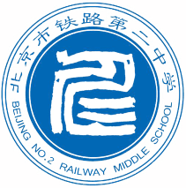
以军装为荣
为青春骄傲

刊首语
雄鹰以矫健的身姿搏击浩瀚长空，2012级的铁二学子用饱满的热情演绎如斯年华。走在青春的季节，所有的景象都充满了激情，所有的微笑都孕育着灿烂。“一二一”中铿锵的是同学们燃烧的青春，“一二一”中执着的是铁二学子跳跃的生命音符。
夏日未尽的余音是那热辣的阳光，依旧透过繁密的绿荫斑驳地照耀生命。巡走在八达岭军训基地的训练场上，橄榄绿弥漫成一泓碧池，依旧年轻稚气的面庞已然在阳光下蜕变为刚毅坚强的金色葵花；烈日下定格的身影，操场上飘荡的嘹亮军歌，运动场上回响的坚定步伐……那些年轻的汗水与泪水，在这个沉甸甸的季节，留下了永不磨灭的深刻印记。
严格的军事训练对每位同学来说是一种意志的磨练，是一种成长的体验，更是一种生活的积淀，你们维护的是铁的纪律，履行的是军人的天职，感受的是一个公民对国家的责任与使命。同学们要以这次军训为起点，不断塑造自我，追求卓越，为了国家的强大刻苦学习，为了国家的强大努力成才。
——德育校长 曾泰
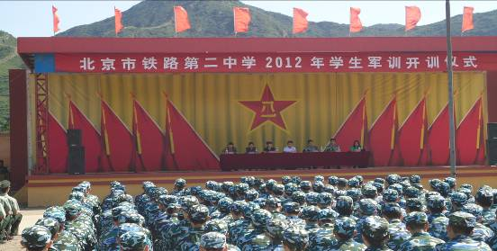
★高中篇★
军训日记

2012年8月19日 军训第一天
登上开往八达岭的公车，我又一次踏上了军训的征程。虽然已是我人生中的第三次军训，但它却着实带给我不一样的感受。公车上满是新鲜生动的身影，大家三两成群坐在一起，闲聊与欢笑声溢满了车厢，像是在唱一首古老的战歌。
中午前我们终于抵达了八达岭军训基地，车窗外的风景由一座座反着银光的玻璃幕墙大厦过渡成了比那更加高耸入云的山峰。著名的水关长城横嵌山脊，好似巨龙盘旋于云端。目的地就要到了！看到了万里长城的我们发出一阵兴奋的惊呼，激动的都有些坐不住了。
初到目的地，再简单地分配宿舍后，教官们分给了我们每人一件潮气的迷彩服，再佩戴上一把小凳，戴上帽子与腰带，别提有多精神了！
不一会儿，教官在宿舍外吹哨让我们集合，惊慌失措的我们粗略地排了一个高度扭曲的队形，引来了教官们的不满，多次重复着整队的口号。我空空的肚子连抗议的声音都无力发出了，不知是哪一个教官好心喊了一句：“别练了！先开饭！”惹得大家会心地笑出声来。“不许笑！”又是刚才那个声音，可却严厉来很多，为了自己可怜地胃我们当然不约而同地选择缄默。
穿着迷彩服的我们就从教官迷彩的话语中开始了我们为期八天的迷彩生活。
高一（2）班 孟璐
★☆★☆★☆★☆★☆★☆★☆★☆★☆★☆★☆★☆★☆★☆★☆★☆★
2012年8月20日 军训第二天
昨天，我度过了非常幸福的一天，这种幸福夹杂着代表辛苦的汗水，代表收获新知识的喜悦，和代表认真训练的酸楚，但总之是幸福的。
原本觉得参军当兵应该是一件很吃香的事情。初进军训营，这里的设施、食堂、宿舍和训练场。可是，我就倍感诧异了，这里既没样家里那样温馨，没有宾馆那样舒适，饭菜没有餐馆那样美好，可却培养出那样铁的战士，铁的军魂，铁的纪律，铁的士气，我这四个“铁”让我由衷敬佩。
我虽身为铁二人，也带了一个铁可是远远不及那四个铁。这不，刚在阳光下站了不到一个小时，腿便已经酸的不行了，不听话的汗珠从眼角上滚下，浑身酸痛，不禁得想坐下来休息休息，谢谢身子，可是正当我想犯错误时，我的眼前突然浮现一个人，那个人被炸弹点燃了全身，平卧在草坪上，可他却一动不动，他就是伟大的共产党员邱少云同志，他连那样恶劣的克服了，我连这点苦都不能吃，还算个什么兵，还算是个什么铁二人，我于是止住了犯错误的欲望，按照标准姿势站好。
高一（10）班 张子熙
★☆★☆★☆★☆★☆★☆★☆★☆★☆★☆★☆★☆★☆★☆★☆★☆★
2012年8月21日 军训第三天
通过几天的接触，觉得教官亲切了许多。各个学员对于“训练”的意识也更加明确了。
比如说在教官喊“停”，喊“集合”的时候，各位都尽力想队伍冲去，虽说这样的后果是造成“冲突”-装个满怀什么的，不过这个时候没人会在意。我想，正是军队新兵的感情，会不会是这样培养出来的呢？
今天发现教官真的是很可爱，中午来教叠被子，说是教，其实就是辛苦地在宿舍走了一遭，残忍地拆了所有叠好的被子，这是不是传说中的挫折教育？之后他们又来查房，开门之后发现他居然背着身的！教官其实都是会羞涩的大男孩，拼歌的时候想着法的让我们唱声大压过旁边的队伍。这肯定不是为了追求名利，这肯定只是一种很单纯的快乐的方式，喊唱的时候听到带另一只队伍的教官挪揄道；“嘿嘿，怎么样？你不行啊。”结果我们的教官又一挺脖子，大放气场带我们又喊另一遍。
军营里的快乐很单纯！
高一（4）班 陈明宜
★☆★☆★☆★☆★☆★☆★☆★☆★☆★☆★☆★☆★☆★☆★☆★☆★
2012年8月22日 军训第四天
伴随着一轮红日升起，新的一天开始了。不知不觉中，这已是军训的第四天了。伴着一天天的训练，我们渐渐适应了这种规律的生活，每天早睡早起，刻苦训练，训练场上全是我们的身影或英姿勃发或静止如松。每天我们站军姿，走正步······每一次训练都是对我们的一次考验，挺胸，抬头，摆臂，踏步，饭前的军歌，派对集合……这些都已快成为我们的习惯，我们生活的一部分。虽然这里的生活比我们平日在家的生活苦太多了，但仍有我们留恋的地方。这里没有家中香甜可口的饭菜，却有集体吃饭的荣誉感；这里没有加重舒服柔软的床，却有集体睡觉，同学之间互相叫人起床的团结；这里没有家里干净的环境，却又打扫宿舍的归属感……
军官的教诲，老师的叮嘱，亲人的关心等等的一切都成了我们坚持现吃下去的资本。“吃得苦中苦，方位人上人。”在军营里吃的苦都是我们人生珍贵的经历，让我们珍惜每一天的训练，让军训成为我们宝贵的回忆吧。
高一（5）班 屈梓博
★☆★☆★☆★☆★☆★☆★☆★☆★☆★☆★☆★☆★☆★☆★☆★☆★
2012年8月23日 军训第五天
今天是军训的第五天，我在练习打军拳的队伍中，烈日炎炎，汗水不断随着激烈的动作留下，渐渐接近湿了我的衣服，一次次有力的出拳，一遍遍不停的重复，高台的腿泛着一阵阵的酸痛，挺直的脖颈也有些麻木，教官不厌其烦的喊着口令，洪亮短促的声音督促着我一次次保持着清醒打完一套拳后，终于迎来了宝贵的休息时光，大家围坐一团，不时传来一阵阵的笑声，平日里淡而无味的凉开水也让我感觉到一丝丝的甘甜。
午饭时，平常简单的一餐也被倍满足,饭后一片西瓜更是也艰苦的军训带来一份清爽的味道。
饭后难得的休息时光，在宿舍中休息，四肢酸痛但仍抹不去嘴角的笑容，军训纵然是艰苦，教官也不免严厉，训练也十分严格，但不仅培养了我们间的友谊，更锻炼了我们的精神和意志，增强了我们的集体意识，帮助了我们的成长，是年少的我们懂的坚强，坚持，不放弃。
高一（7）班 蒋一梵
★☆★☆★☆★☆★☆★☆★☆★☆★☆★☆★☆★☆★☆★☆★☆★☆★
2012年8月24日 军训第六天
今天是军训的第六天，昨日的浓露还未完全散去，天空渐渐破晓，我们已经站在训练场上了。昨天的疲惫还未褪去，我们起步的动作还有些僵硬但我们每一个人都神色严肃，尽力展开臂腿，努力做到最好。我看到很多人的脸颊都滴下了汗水，没人试图去擦掉汗水。听到教官的命令声，也能感到他们的辛苦。当太阳渐渐落下，黑夜笼罩天空，星星在眨眼，我们一次有一次地重复今天白天的训练，却从心底感到一种满足。我们在训练中不仅锻炼了身体，又磨练了心智，收获了许多。军训真使我们受益匪浅啊！
高一（1）班 李鸿熙
★☆★☆★☆★☆★☆★☆★☆★☆★☆★☆★☆★☆★☆★☆★☆★☆★
2012年8月25日 军训第七天
在军训之前的很长一段时间，都觉得人生是一种随意的洒脱、随性的自由。但是经过这一天，我才明白做人的要点在于服从，与克服。
前一天的时候就隐隐约约的听寝室的同学说：“明天咱们就要去八达岭动物园了。”当时只是觉得在这么多训练之间穿插一个休息实在惬意，便对今日之行充满期待。
怀着期待的心情醒来、早操、早饭。同学们列队整齐，等待班车，我也在其中。当我服从安排坐上被安排好的位置时，对于第一次八达岭野生动物园之行的期待使我对班车迟迟没有开动感到些许不耐。而当我的目光穿过了隔壁的短发女同学，看到了在车旁，在烈日下的老师和教官，我突然觉得我之前不应该不耐烦：在他们为座位问题讨论的时候，在他们在烈日下的时候；我们在车里，只需要的是等待。为什么要不耐？
由于早饭后的匆忙集合，同学们忘记带了水杯，在车程中很多人的嘴唇都开始干裂起皮，却并没有许多的抱怨声。到达了动物园，我明显感到了的同学们的一种骚动：对导游讲解表现出的浓厚兴趣；对看到车窗外野生动物出现的兴奋；但是这种兴奋却并没有让同学们做出一些违反规定的事情。在班车驶过猛兽区的全程，车上的窗户全部紧闭的严丝合缝。这种细节看起来虽然平庸而细琐，却体现了服从的力量。
服从不仅仅表现在以上的方面，还表现在同学们对于教官的服从：
在班车驶出了猛兽区，同学们需要进行长达5公里拉练。同学们服从教官与老师的指示排成四路前进，在经过那些他们感兴趣的动物的时候时却并没有停顿，而是继续向前、向前。
最让我感动的不是这些，而是在出了动物园的返程中教官们的负责。在最后的时候，是最关键的时候,在返回训练的基地的时候，同学们并没有坐班车，而是排成两路徒步行进。让我感动的不是有些同学们带伤坚持，而是那些教官们。铁二高一男生的一个教官，虽然脚上裂了一口子，但是仍然在队伍中跑前跑后，跑到队首为同学过马路时候拦住车辆，跑到队尾防止同学们掉队。在队伍中，我是一个因为腿上而休息的病号。在行进中，我总是因为这个原因而稍稍落后，但是教官和老师并没有因此而严厉的说让我快走快走，而是和蔼的让我的跟上队伍。其实我原先有过放弃的念头，我想过想要举手向教官报告说我腿疼实在跑不动了，我想过想找一个同学来搀扶我到终点，但是当我看到了教官们不止一次的跑前跑后的经过我，我看到了旁边同学额角上滴落汗珠，我还是继续向前跑去：向着军训基地，向着克服的顶点。
也许在这天之后我还会想到放弃，我还会想要逃避，但是我最终一定会选择服从与克服。
高二补训同学
★☆★☆★☆★☆★☆★☆★☆★☆★☆★☆★☆★☆★☆★☆★☆★☆★
军训感悟
军训悟真理
军训紧张有序的开始了，在军训生活中我悟出了一些道理。
没有规矩不成方圆
“脸盆要放在床底下，鞋要放在脸盆旁边……”教官一边比划一边说着。然后教官又进宿舍演示叠被子。要求很多，很麻烦。一天，两天过去了，教官的要求似乎已经成了习惯。说实话，这些好习惯的养成也为今后的生活打下良好的基础。
玉不琢不成器
站在被烈日暴晒的土地上，我们的汗水也浸湿了土地，我总是在抱怨，每次的训练也十分不情愿。可是晚上回到宿舍，静下心来想：这种磨练可以使我变得更坚强，是对我有好处的。
世上无难事，只怕有心人
每次太阳晒在脸上，汗珠从头发里流出来。我想不如去偷个懒去休息一下吧！可是又想大家都在坚持，我也要坚持。时间慢慢从头顶上爬过，训练结束了。我觉得好开心，我坚持下来了。
感谢学校和军训基地给了我们一次成长的机会。
高一（５）班 宋雯琪
★☆★☆★☆★☆★☆★☆★☆★☆★☆★☆★☆★☆★☆★☆★☆★☆★
谁动了我的腰带
它本布满灰尘停息在库房，
三三两两寂寞地静候在那边，
忽然之间它见到了光亮
是谁开了门，
让它停留在我的身旁。

它本来整整维系在我们的腰围，
陪伴我渡过昼夜不停的训练，
不知怎的它触到了湿意，
是谁流的汗，
划过颊边淌到腰间。

谁动了我的腰带，
它跟我说昨日有一叹厚重的大手，
将略有松劲的它牢牢系紧，
也有一叹颤抖的小手将紧绷的它微微抚平。

谁动了我的腰带，
我问在门前，
只有风吹过地平线刮走了我的思念，
谁动了我的腰带。

高一（10）班 张霖一
★☆★☆★☆★☆★☆★☆★☆★☆★☆★☆★☆★☆★☆★☆★☆★☆★
捍卫，比生命更珍贵的
军训第二天，经过两次筛选后的我竟然留在了国旗班，除了庆幸以外的只有万劫不复的苦与累。
国旗班的教官与其他教官不同，一身休闲装，脚踩运动鞋，但你千万别被他的外表所蒙蔽，最本质的不同其实是他比任何教官都要严，而且狠得多！他从不让我们拿小凳，对训练的成果要求十分苛刻。站军姿，摆臂，踢腿，每一项细节的分动作他都要层层把关，直至每个人都准确无误——他还要再练几遍！
在这样严格的训练下，才训了两天不到的我早已筋疲力尽，腰酸腿疼，最可怜的莫过于承受了如此之重的我的双脚，在别人都休息的时候，我们仍伫立在烈日下、月光里。
昨天晚上，教官教她们唱军歌，叠“豆腐”，而我们却仍站在沙场上练习走齐步，当时已经黑得连路都看不清了，围着８００多米的训练场走了足有两圈！
当天团委老师特意去看望我们，而且一次又一次地问“还想留在国旗班吗？”我们以沉默回答了她，虽然我们知道这有多累多苦，但我们没有怨言，因为它有意义，因为它光荣。
从小到大，我从来没有与国旗如此亲近过，我没能在她舞动的裙摆下讲话，我更没有过把她升起在澄澈的天空，但这一次，我终于有机会去保卫她、捍卫她，为她的金星增添一抹亮色，为她的火红献出自己的满腔热血！。
高一 国旗班同学
★☆★☆★☆★☆★☆★☆★☆★☆★☆★☆★☆★☆★☆★☆★☆★☆★
即使慢，驰而不息
信念，是一种力量！
汗水，是成长最真实的表现。汗水夹杂着泪水。泪水下的成长的确艰辛而痛苦，却也欣慰与感动。
作为高二的同学，看着这些学弟学妹们顶着烈日坚持，早上迎着冷风喊着口号。却不退缩，不畏惧，敬佩也油然而生。
新一代的孩子们有着比我们更加坚韧的毅力，他们不言放弃，能坚持就一定坚持到底！这是一种信念，一种力量，支撑着他们，向前，继续向前！
汗水夹杂着血，却绝不流泪！教官们的要求再高，不反抗，不抱怨。从做到好，一直到做到最好，对自己的要求只高不低。每个人都充满了斗志，比拼着，整个队伍洋溢着的是向上，向前，向着成功的方向努力的冲劲！
在宿舍里，常常看见很多孩子脚疼，肩疼。她们互相帮助着擦药，按摩。但，只要一出了宿舍，那就站的笔直，走的端正，头部微扬。脸上没有痛苦，她们咬紧牙关，相信自己，也相信这些新的同伴们，一起闯过长大第一关！
医务室里，病号不断进进出出，却没有撒娇扭捏的。擦完药就走，流血了没关系，男子汉不哭！扭伤了,休息一会儿，不闲着，继续投入训练。
夜里值班的同学，互相借着大衣穿。夜晚的山里总是那么冷，但是寒冷侵袭不了同学们的心，友谊在寒夜里燃烧，烧出激情的火花！
即使慢，驰而不息！累了，摔了，痛了，我们依旧屹立！我们顽强地一次又一次崛起！一次又一次突破！奋斗的心，前进的步伐永不停息！
高二补训同学
掉皮掉肉不掉队
“这孩子发烧38.5°拉肚子都拉了两天了，吃药也没什么用，不能留不能留，赶紧让她回去，去医院看看。”“老师没事儿，我能不回去吗？我还想训练，我……”这是发生在医务室内的一幕场景，这是一个要强的高一女同学，即使病痛缠身，肚子疼得直不起腰，眉头紧皱，面色难看，嘴唇干裂发白，却依旧不甘心就这么放弃，不愿当一个懦弱的逃兵，眼神中透露出坚定的光芒。
“如果我这么走了，那对我们班别的病号多不公平啊！”他做着最后的努力，这句话深深地触动了我，感动，多么坚韧的孩子啊。红十字因障碍物绊倒，碎了眼镜，磕了膝盖，手掌划了大大的口子，鲜血直流，擦红药水时没喊一声疼一声苦；腿瘸了也坐在板凳上做着和大家一样的训练“一二一，一二一”，晒黑了脸晒伤了耳，粉色的球鞋在夕阳西下闪的格外耀眼……这样不屈的高一同学们还有很多很多，他们很好诠释了铁二坚持不懈的精神。
我相信这样的精神这样的骄傲会一直延续下去，他们的未来一定是别样的灿烂。
高二补训同学
★☆★☆★☆★☆★☆★☆★☆★☆★☆★☆★☆★☆★☆★☆★☆★☆★
做最好的自己
当清晨的日光打破阴云的黑暗
当绿叶的摩擦变成交响的乐章
当夏树的蝉鸣将成为一季的历史
心底里中有一个声音在呐喊：
做最好的自己

当消暑的小虫漫步在清晨的薄暮
当温热的沙土倚靠在我们的身影
当蔚蓝色的天宇开始无际的放空
心底里总有一个声音在呐喊：
做最好的自己

当纤杨亲吻你我的脸颊
当眼眸折射炎炎的日光
当我们的额首的眉头紧锁
心底里总有一个声音在呐喊：
做最好的自己
高一（9）班 岳珅
★☆★☆★☆★☆★☆★☆★☆★☆★☆★☆★☆★☆★☆★☆★☆★☆★
国旗护卫队
今天是我们军训的第二天。
天气很热，但还好有一些风。我被选入了“国旗班”。今天我们主要练习正步走。正步走比齐步走难得多，她需要很好的协调能力。整整一上午，我们由基本练习开始。——原地摆臂，原地我踢腿，最后手脚结合，正式的正步走。正步走的要求很高，每一步都要走稳，脚要踏实。我们联系了很长时间，仍然是动作不到位，甚至动作一点都不对。同学们都又热又累，但是训练并没有停止——因为时间紧，任务重，而我们的动作又做的不好。
虽然刚刚练习了一个上午，但是我的脚已经很疼了。走在铺有小石子的刚开始，如果这一点苦都吃不了，接下来的六天将会更累，更难熬。所以我咬紧牙关们，忍住痛苦，继续前行。我今天一定要练习好正步走，不让汗水白流。
高一（2）班 代博雅
★☆★☆★☆★☆★☆★☆★☆★☆★☆★☆★☆★☆★☆★☆★☆★☆★
军训掠影
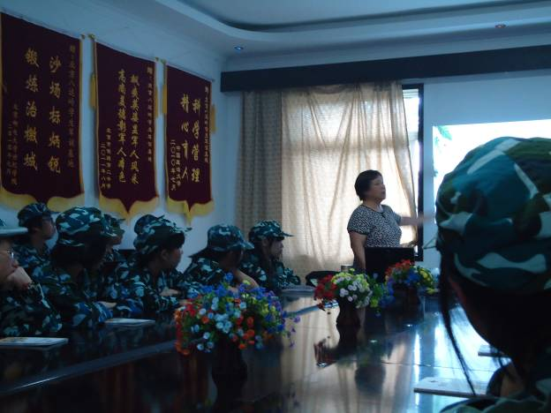
红十字方队

- ☆★☆★☆★☆★☆★☆★☆★☆★☆★☆★☆★☆★☆★☆★☆★☆★
军训营地板报
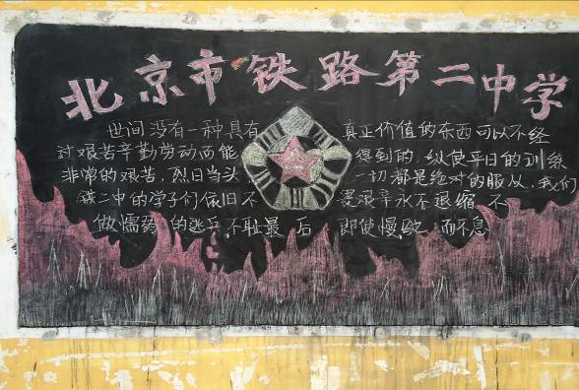
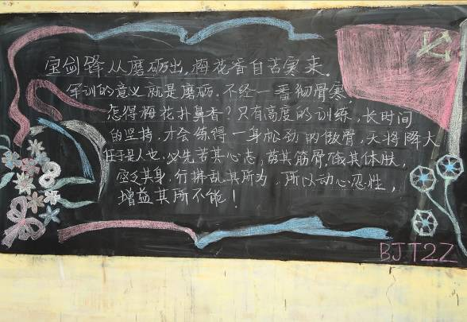
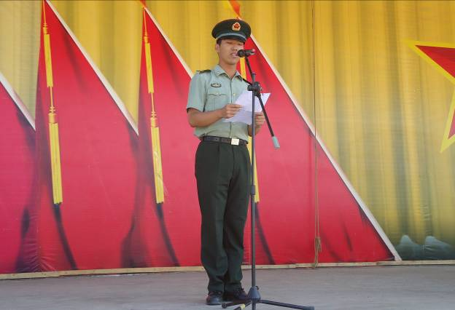
最可爱的人
拉练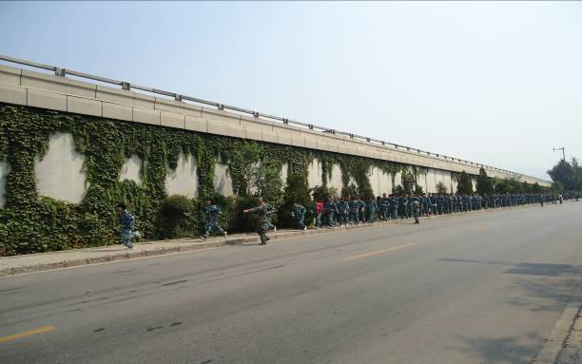
★初中篇★
初一1班
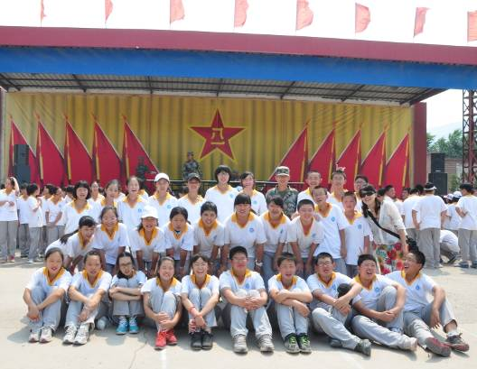
初一2班
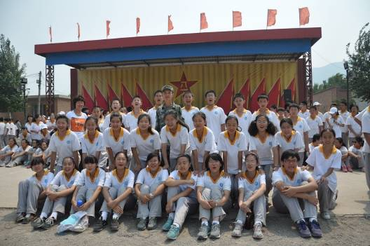
初一3班
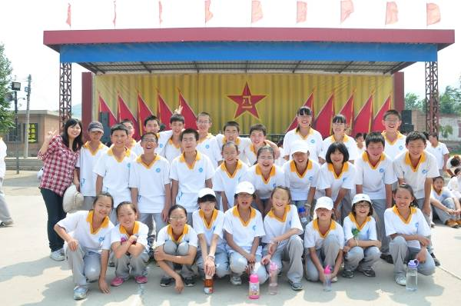
初一4班
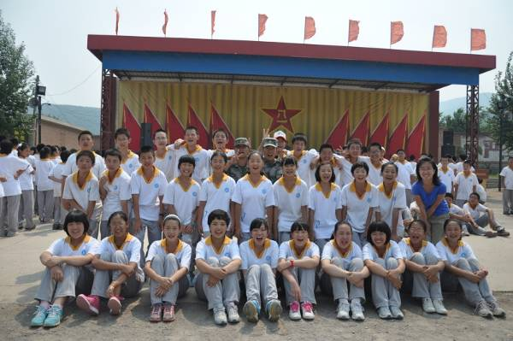
初一5班
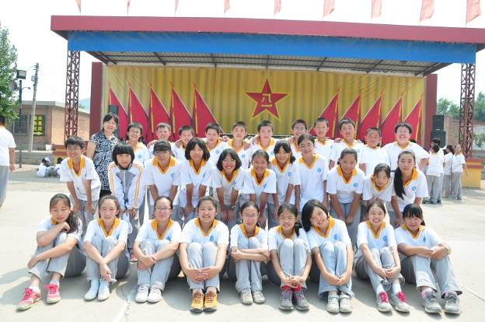
初一6班
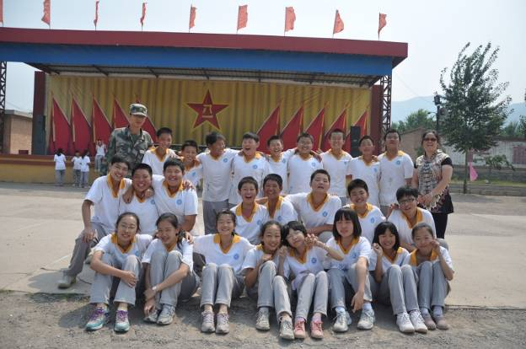
初一7班
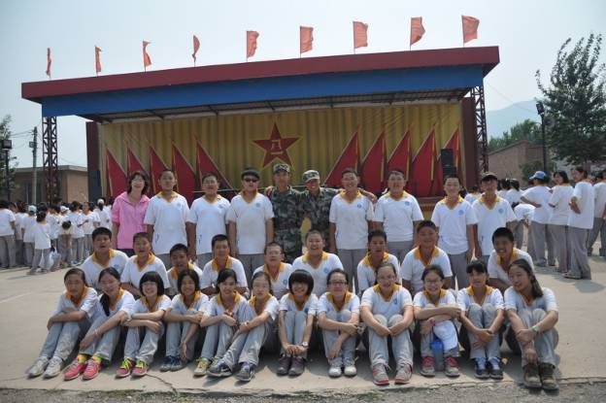
初一8班
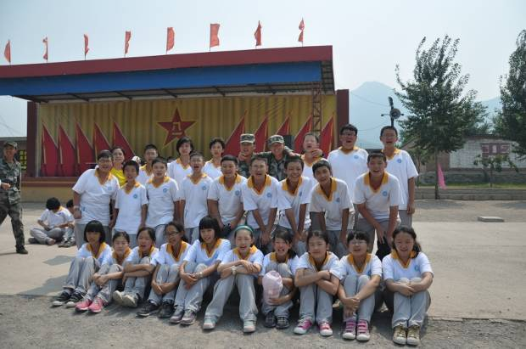
初一9班
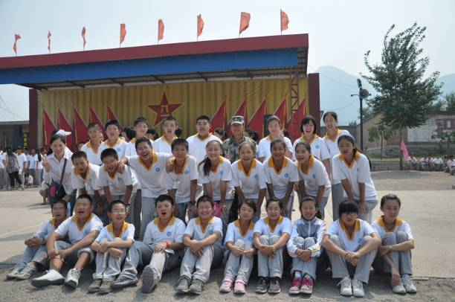
初一10班
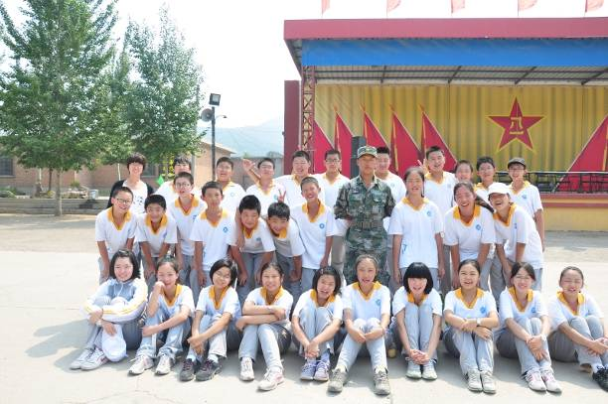
初一11班
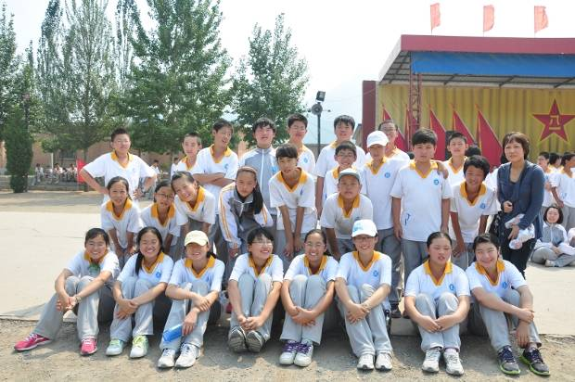
初一12班
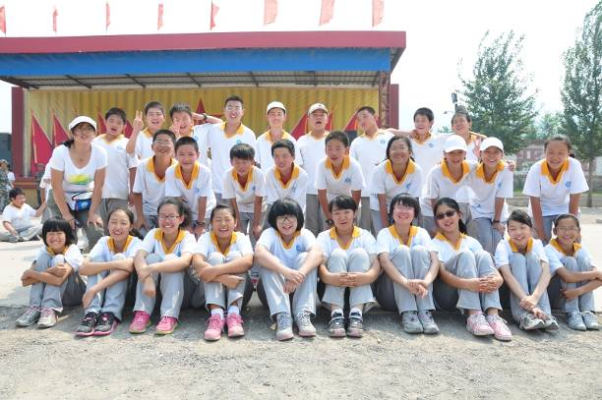
训练
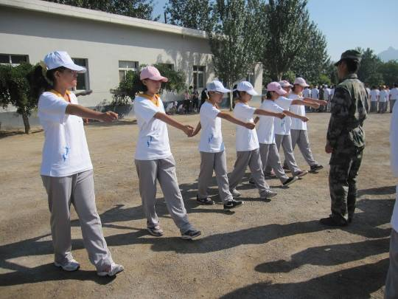
集合
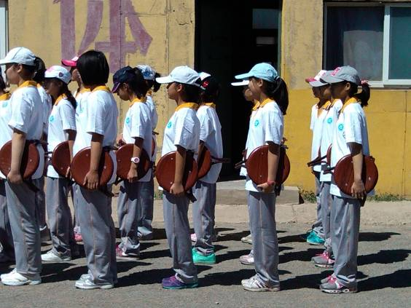
吃饭
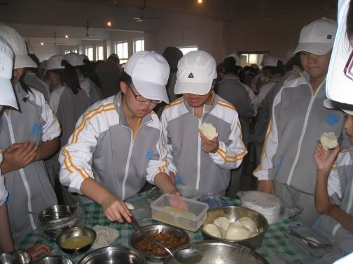
内务
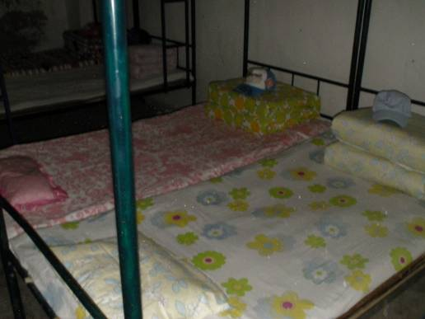
更多精彩照片请登录北京市铁路第二中学校园网-德育实践查看
http://www.bjt2z.cn/page3.aspx?id=133

